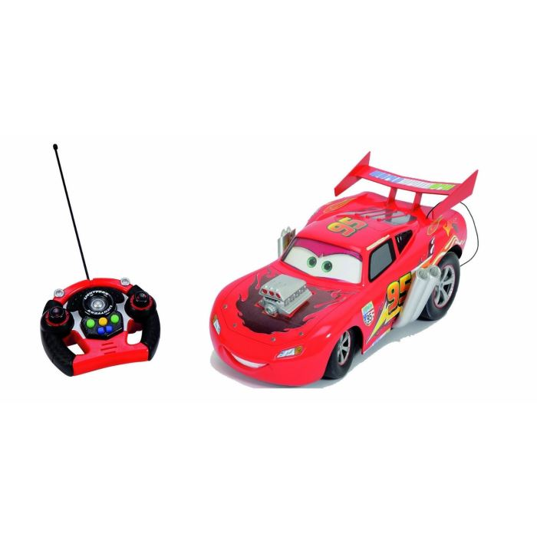
La voiture télécommandée
Situation :
Comment faire avancer ou reculer
la voiture télécommandée ?

Manipulation :
Réfléchis au matériel dont tu as besoin.
Réalise un circuit électrique simple qui explique le fonctionnement de la voiture.
………………………………………………………………………………………….
………………………………………………………………………………………….
Schéma du circuit :

Modifie ton circuit de façon à faire reculer la voiture.
………………………………………………………………………………………….
Schéma du circuit :

Exploitation :
Quel est l’appareil qui fournit l’énergie électrique ? ………………………………………………
Quel est l’appareil qui utilise l’énergie électrique pour fonctionner ? ……………………………..
Par quoi est traversée le moteur quand il fonctionne ? ……………………………………...
Complète ce schéma.

Teste différentes piles (pile plate, plate ronde, pile rectangulaire) pour allumer le moteur. Note tes observations.
………………………………………………………………………………………………………………………………………………………
………………………………………………………………………………………………………………………………………………………
Chercher des indications sur les piles qui expliquent tes différentes observations.
Quelles sont ces indications ? Que peux-tu interpréter ?
………………………………………………………………………………………………………………………………………………………
………………………………………………………………………………………………………………………………………………………

